实验环境： JDK17、记事本 、Eclipse
实验要求：
- 掌握类、对象、类成员变量、对象成员方法、对象的构造方法、类静态变量和类静态方法。
- 掌握数组的使用、掌握访问权限。
- 掌握Object类的重要方法，包括toString() 和 clone() 方法。
- 实验实现目标：实现分数类及其运算，能够实现任意的分数的单次的和批量的正确、高效的运算。
实验内容：

1．实验背景介绍
（1）分数是指两个整数的比。分数本身可以构造和约分；任何整数都可以看作一个分数。
（2）单个分数可以运算，包括求倒数、求相反数、扩大、缩小等。
（3）两个分数可以运算，包括加减乘除等。

2．用记事本书写一个Java程序
（1）、建立个人子目录
步骤1：建立个人子目录
第一次上机时先在D盘上建立一个以自己学号+姓名为目录名的子目录，名称为“201002105王溪云”。实验完成的源代码、Java字节码和实验报告三个文件都要放在这个文件夹下（称为上交文件夹）。

步骤2：建立Java源代码文件
在所建立的文件夹下建立一个记事本文件Fraction.txt，并把它重命名为Fraction.java
（2）、编写源代码
步骤1：创建一个公共类Fraction
要创建的公共类在默认包中，可引入其它的包。所创建的公共类在文件中的一行如下：
public class Fraction{… …}
步骤2：建立主方法main( )
在类Fraction的类体中编写主方法：
public static void main(String[] args){… …}
步骤3：编写方法和Fraction的主方法main( )
主方法用于测试。辅助方法的方法头请参见附件

3．调试和运行
（1）、调试
步骤1：使用命令行工具，先进入用所建的目录下。参见图1。
步骤2：用javac Fraction.java编译并调试源代码文件。参见图1。
（2）、运行
使用java Fraction运行程序。参见图1。
运行说明：第一次，让main()方法调用测试方法testSimple()，然后编译运行；第二次，让main()方法调用测试方法testComplex()，然后编译运行。运行情况如图1所示。
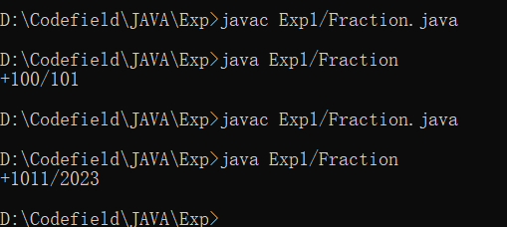
图1 编译和运行Fraction.class程序
实现方法、实验结果及结论分析等：

1.实现方法
定义Fraction类用于分数的表示和运算。
类中定义如下所示的类成员变量。
private int sign = 0;
// 分数的正负号，正数1，负数-1，零0
private BigInteger numerator = BigInteger.ZERO;
// 分数的分子
private BigInteger denominator = BigInteger.ZERO;
// 分数的分母
public static final Fraction ZERO = new Fraction(0, 1);
// 分数常量 0/1
public static final Fraction ONE = new Fraction(1, 1);
// 分数常量 +1/1
public static final Fraction NEGATIVE_INFINITY = new Fraction(-1, 0);
// 分数常量 -1/0，即负无穷
public static final Fraction POSITIVE_INFINITY = new Fraction(1, 0);
// 分数常量 +1/0，即正无穷
public static final Fraction NAN = new Fraction(0, 0);
// 分数常量，0/0，即：不是一个分数

定义如下所示的方法用于分数构造和运算。
// 构造方法：由两个大整数构造一个分数，大整数带正负号，最终的分数的正负号通过计算获得。
public Fraction(BigInteger primNumerator, BigInteger primDenominator);
// 构造方法：用两个长整型构造一个分数。
public Fraction(long lNumerator, long lDenominator);
// 用一个长整数构造一个分数，默认分数的分母是1。
public Fraction(long integerValue);
// 获取本分数的分子，注意分子恒为非负。
public BigInteger getNumerator();
// 获取本分数的分母。注意分母恒为非负
public BigInteger getDenominator();
// 用来描述这个分数的字符串，例如“-7/2”，“+1/0”等等
public String toString();
// 判断此分数是否为“非数”，也就是是否是“0/0”类型。
public boolean isNaN();
// 判断此分数是否为0，也就是是否为“0/1”这各类型的分数。
public boolean isZero();
// 判断此分数是否是正的分数；当然，正无穷也是正的分数。
public boolean isPositive();
// 判断此分数是否为负的，当然负无穷也是负的
public boolean isNegative();
// 判断此分数是否为无穷大，包括正无穷和负无穷。
public boolean isInfinite();
// 把本分数的内容全部拷贝，生成一个新的分数返回。
public Fraction clone();
// 求本分数的绝对值并返回。
public Fraction abs();
// 求本分数的相反数，也是一个分数。
public Fraction opposite()
// 求本分数的倒数，也是一个分数。正负无穷的倒数都是0，但0的倒数规定为正无穷而不是负无穷。
public Fraction reciprocal();
// 绝对值比较大小。本分数的绝对值和that的绝对值比较大小。
private int absCompareTo(Fraction that);
// 两个分数比较大小。
public int compareTo(Fraction that);
// 两个非负分数相加。
private Fraction positiveAdd(Fraction that);
// 两个非负的分数相减。
private Fraction positiveSubtract(Fraction smaller);
// 两个分数相加。
public Fraction add(Fraction that);
// 两个分数相减。
public Fraction subtract(Fraction that);
// 一个分数和另一个分数相乘。
public Fraction multiply(Fraction factor);
// 本分数乘以一个长整数因子，获取一个新的分数。
public Fraction multiply(long ratio);
// 获取本分数除以另外一个分数的商。
public Fraction divide(Fraction divisor);
// 获取本分数除以一个长整数因子后的商。
public Fraction divide(long ratio);

2.实验结果及结论分析
生成对程序的简单测试和复杂测试，分别为：
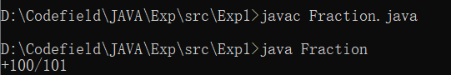
简单测试数据量较少，计算1/(1*2) + 1/(2*3) + ... + 1/(100*101)，这个式子可以手推得到：该式等于(1/1 - 1/2) + (1/2 - 1/3) + ... + (1/100 - 1/101)=+100/101，检验程序是否正确运行易于比较结果。如下图。
改变项数进行测试：
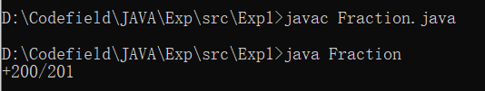
依旧可以得到正确结果。
复杂测试数据量较多，构成加法式的形式相似，计算[ 1/(1*2) + 1/(2*3) + ... + 1/(2022*2023) ] - [ 1/(1*3) + 1/(3*5) + ... + 1/(2021*2023) ]，按照相同的方式可以手推出答案为：+2022/2023-1011/2023 = 1011/2023。将生成的所有项存起来完全随机打乱顺序由程序计算，增加复杂度。程序运行结果如下图：
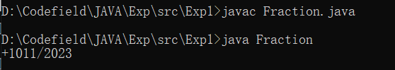
可以得到正确结果。

2.实验收获
(1) 为了能够更充分地完成需求，实验代码使用大整数BigInteger类作为数据类型。相关的类成员变量、类方法等不够了解，通过上网查询、询问老师、与同学交流学会使用未接触的类的用法，从某种程度上提高了工程能力。
(2) 本次实验需要实现的是一个功能复杂完整的类，目的在于开发一个真正可以投入使用的工具，需要考虑更多的边界情况使程序能够更好地面向用户。这种对复杂情况的实际分析非常有助于提高编程思维和代码能力。

